Vzorčni učni scenarij
-Uvajanje temeljnih vsebin računalništva in informatike (RIN)-
Tema: Ponovitev –nadpomenke in podpomenke
Avtor-ji: Tanja Pravdič |  |  |  |  | VIZ: | 2.OŠ Slov.Bistrica
Morebitni zunanji izvajalec: |  |  | /
Razred oz. starost otrok (predšolska vzgoja): |  |  |  | 5.r
Trajanje izvedbe (pedagoške ure): |  |  |  | 1.ura
Medpredmetno | DA-NE | Vključeni predmet-i (navedite, če je to relevantno):
Področje RIN:  Označite ustrezno. |  |  | - Računalniški sistemi  - Podatki in analiza  - Algoritmi in programiranje  - Omrežja in internet  - Učinki računalništva in informatike
Poljuden opis bistvenih dejavnosti (Potrebno predznanje, kaj so učenci počeli in na kakšen način, max. 1500 znakov) |  |  | Ponovili smo kaj so podpomenke in nadpomenke.  Risanje po navodilu – koncentracija.  Dešifriranje sporočila - to kar bomo počeli.  Skupine.  Iskanje podpomenk in nadpomenke.  Sami morajo zašifrirati nadpomemko in dve podpomenki in dati v rešitev sosednji skupini.  Preverimo.
Operacionalizirani učni cilji:  (Za RIN uporabi Okvir računalništva in informatike od vrtca do srednje šole) |  |  | Utrjujemo nadpomenke in podpomenke.
Koraki izvedbe aktivnosti (opis) |  |  | 1.Najprej smo se pripravili na delo tako, da smo narisali risbo po navodilu u in se s tem skoncentrirali na delo.  2.Nato so otroci s pomočjo abecede na kartončku dešifrirali besede, ki sem jih napisala na tablo in s tem razvozlali kaj bomo danes delali.  3.Oblikovali smo skupine.  4.Skupine so dobile list s podpomenkami in nadpomenkami.  Morali so poiskati nadpomenko in le tej ustrezne podpomenke. Nato so si izbrali eno nadpomenko in dve podpomenki in ju zakodirali.  4.Liste so zamenjali s sosednjo skupino.  5.Ko je skupina odkodirala besede, je list vrnila in učenci so preverili pravilnost.
Didaktični pripomočki za izvedbo |  |  | List z besedilom in abeceda na kartončku.
Didaktična gradiva Dodajte povezave do gradiv
Refleksija učečih se Kaj so se naučili, spoznali, kje bo to uporabno, kaj jim je bilo všeč, kako so se počutili in bili motivirani... |  |  | Učenci so uživali. povedali so, da bi si še želeli takšnega dela.  Bili so motivirani za delo.
Refleksija učitelja/vzgojitelja  Katere cilje so učeči se dosegli – kako to veste? Kaj bi izboljšali, spremenili... |  |  | Učenci so na listu znali poiskati nadpomenke in k tej besedi podpomenke. S tem so izkazali, da to obvladajo.  Več težav so imeli s tem, ko so besedo zakodirali.
Priloge:  Fotografije, posnetki* izvedbe, izdelki učencev, ... |  |  | 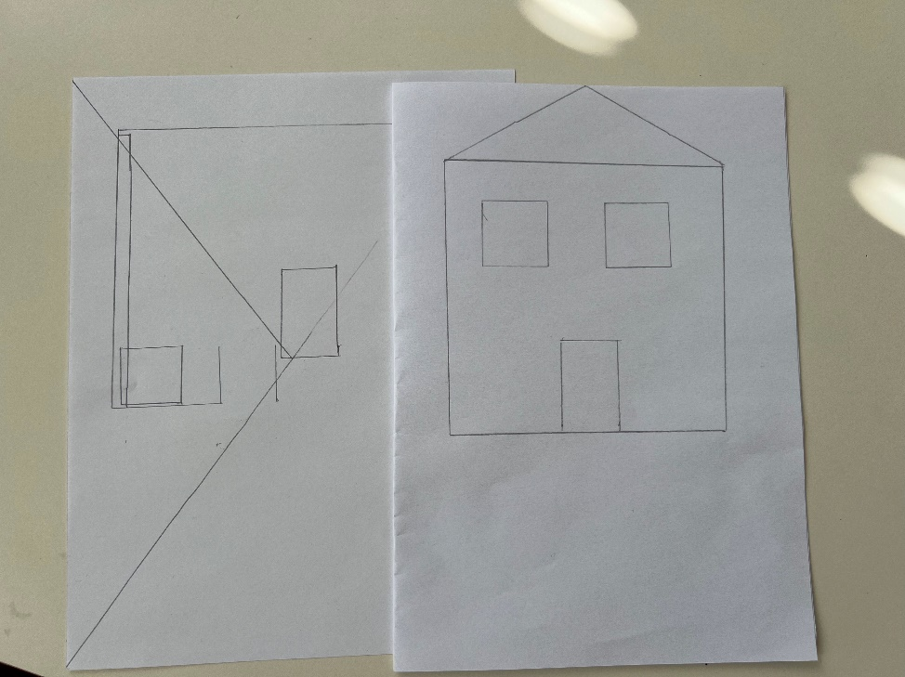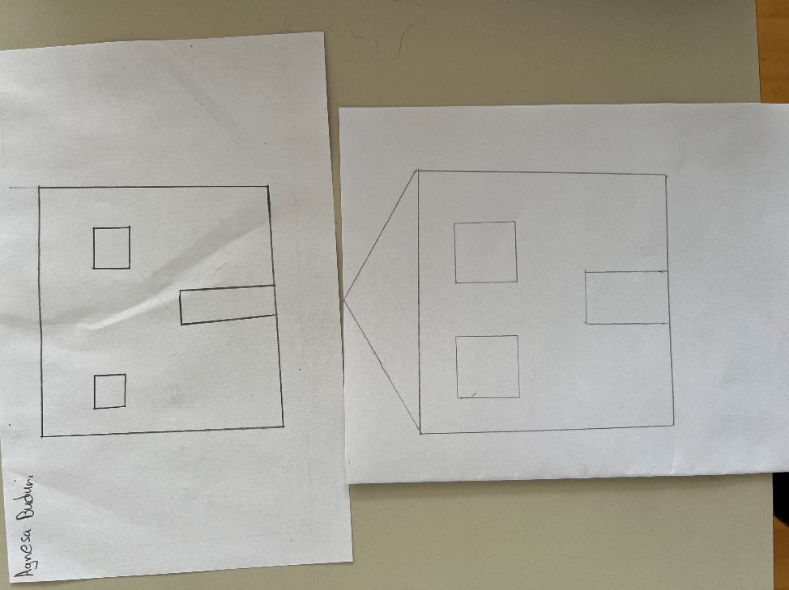
*Posnetke naložite na arnes.video kot nenavedene in oddajte povezavo

